Projet Ingénieur N°11
Rapport d’Avancement N°1

Client : Leila DE RENGERVE (Partnering Robotics)

Encadrants Groupe de Pilotage : Marie-Laure MOULINARD, Thierry DUVAL
Encadrant Technique : Mai NGUYEN (Dept. Informatique), Frédérique MAUSSANG (Dept. Image et Traitement Information)

Responsable Gestion de projet : Duong Nguyen Responsable Documentation : Changyi SONG
Responsable Communication : Ahmed HENTETI Responsable Forum : Yi QIAO
Responsable Planning et Budget : Zadi BROU

Contact : s4-projet-11@mlistes.telecom-bretagne.eu

Bilan et prévision
Bilan de la semaine

Pendant cette semaine, nous avons fait une réunion avec le client et nos encadrants techniques. Nous avons identifié les besoins du client et les différentes taches à réaliser durant ce projet. Nous avons réalisé notre première version du Work Breakdown Structure (WBS) et du diagramme de Gantt tout en essayant d’estimer le temps des différentes tâches et nous avons rédigé notre première version du cahier des charges. Aussi, nous avons pensé aux différents risques qui peuvent nous rencontrer durant ce projet en les classifiant en risque majeur, critique et mineur.
De plus, nous avons créé deux e-mails de diffusion
- Une pour les cinq membres du groupe pour qu’on puisse communiquer en interne:
« s4-projet-11-membres@mlistes.telecom-bretagne.eu »
- Une en ajoutant encore notre client et nos encadrants
« s4-projet-11@mlistes.telecom-bretagne.eu »
Pour partager des différents documents entre les membres du groupe et faciliter le travail collaboratif nous avons créé notre espace sur BSCW et pour le partage des codes C++, nous avons créé notre espace sur Redmine qui va assurer la synchronisation des différentes versions du code.

Prévision de la semaine prochaine

Pour la semaine prochaine, nous allons contacter nos encadrants pour leur présenter notre avancement et discuter à propos la partie technique de notre projet. Aussi, nous allons commencer à se familiariser au langage C++ dédié au traitement d’images et d’étudier la bibliothèque OpenCV de ce langage.

Avancement des taches
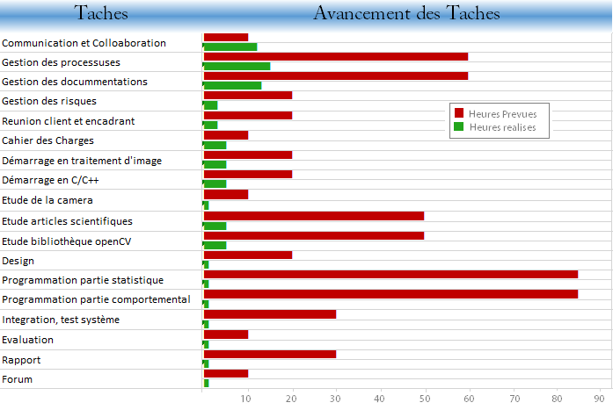
Suivi horaire
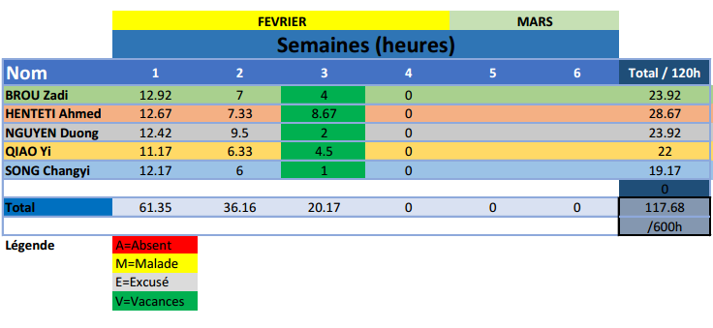

Gestion des risques

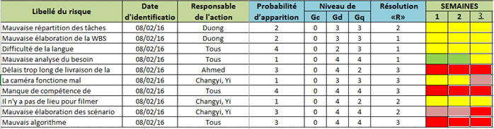

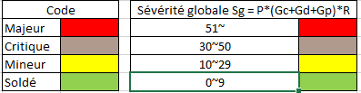

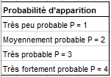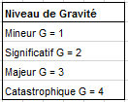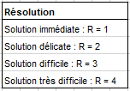

Diagramme de Gantt
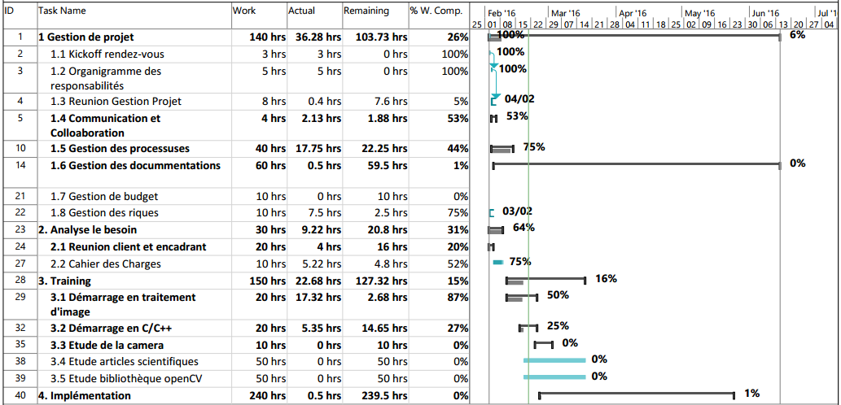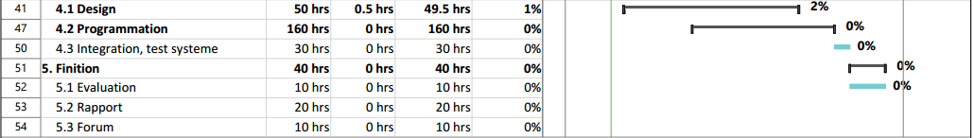
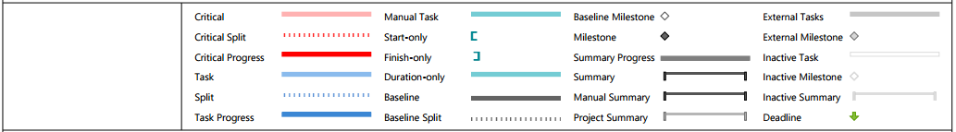

Annexe 1 : Cahier des charges fonctionnelle
- Objectif
Notre programme se divise en deux grandes parties :
- Une partie statistique : Déterminer le nombre de personnes dans un local et détecter leurs postures (assise, debout, allongé…) en se basant sur les images acquises par la caméra située en haut du robot, et en faisant un tour pour visualiser tout l’endroit.
- Une partie comportementale : Détecter l’attention des personnes envers le robot. Dans cette partie, l’algorithme va se baser sur les images captées par la caméra (qui va être fixée à une position bien déterminée) pour détecter des gestes prédéfinis faits par les personnes que la caméra voit et classifier leurs degrés d’intérêts envers Diya One pour savoir vers quelle personne aller en premier.

- Langage de programmation
Le système d’exploitation du produit est Linux.
L’implémentation de notre programme sera sur le langage C++.
- Analyse fonctionnelle
FP1 (fonction principale 1) | Création d’un dataset.
FP2 (fonction principale 2) | Détection d’une personne dans un flux vidéo.
FP2 (fonction principale 3) | Evaluation du nombre de personnes dans un bureau.
FP3 (fonction principale 4) | Détection de l’attention d’une personne envers le robot.
FS1 (fonction secondaire 1) | Classification de l’attention des personnes envers le robot.
FS1 (fonction secondaire 2) | Détection des postures (assise, debout, allongée…).

Cahier de charges
Repère | Fonction | Critère | Niveau
FP1 (fonction principale 1) | Création d’un dataset, c’est un ensemble de séquence d’images pour tester les résultats du logiciel. | - Scenarios différents | - 3 scénarios différents pour tester la fonction qui compte le nombre de personnes dans un local.
 |  | - Scenarios proche de la vie réelle. | - 3 scénarios de la vie courante pour tester la fonction qui détection de l’attention des personnes envers le robot.
FP2 (fonction principale 2) | Détection d’une personne dans un flux vidéo (par visage, par corps en entier ou par une partie du corps) | -Rapidité | - Temps réel
FP2 (fonction principale3) | Evaluation du nombre de personnes dans un local. | - Précision et robustesse. | - l’algorithme est capable de donner le nombre exact des personnes dans le bureau.
 |  | - Rapidité. | - Temps réel (<x s).
FP3 (fonction principale 4) | Détection de l’attention des personnes envers le robot. | - Nombre de gestions. | - Trois gestions.
 |  | - Rapidité. | - Temps réel (<y s).
FS1 (fonction secondaire 1 | Classification de l’attention des personnes envers le robot. | -Rapidité | - Temps réel
FS2 (fonction secondaire 2) | Détection des postures (assise, debout, allongée…) | -Nombre de postures. | - Assise, debout.
 |  | - Rapidité. | - Temps réel (<z s).

- Faisabilité technique
- Utilisation de la bibliothèque « OpenCV »du langage C++ pour les traitements d’image.
- Utilisation des algorithmes préexistants qui travaille sur la détection de visages.

Annexe 2 : WBS
 |  |  | Responsable | Jour de départ | Jour d'arriver
1. Gestion du projet (150h) | 1.1 Kickoff rendez-vous |  | tous | 03/02/2016 | 03/02/2016
 | 1.2 Organigramme des responsabilités |  | tous | 03/02/2016 | 03/02/2016
 | 1.3 Reunion Gestion Projet |  | Duong et un accompanie
 | 1.4 Communication (10h) | 1.4.1 Créer le mlist | Ahmed | 04/02/2016 | 04/02/2016
 |  | 1.4.2 Créer le site redmine | Zadi | 06/02/2016 | 06/02/2016
 |  | 1.4.3 Créer l'espace BSCW | Changyi | 06/02/2016 | 06/02/2016
 |  | 1.4.4 Contacter l'extairieur | Ahmed | 05/02/2016 | 15/02/2016
 | 1.5 Gestion des processus (60h) | 1.5.1 WBS | Duong | 04/02/2016 | 09/02/2016
 |  | 1.5.2 Élaborer le Diagramme de Gantt | Zadi | 10/02/2016 | 17/02/2016
 |  | 1.5.3 Miser en jour le Diagramme de Gantt | Zadi | hedbomadaire
 | 1.6 Gestion des documentations (60) | 1.6.1 RA | Ahmed | hebdomadaire
 |  | 1.6.2 PdM | Duong | 04/02/2016 | 11/03/2016
 |  | 1.6.3 Resume du projet | Duong | 18/05/2016 | 25/05/2016
 |  | 1.6.4 Plan du rapport final | Changyi | 25/05/2016 | 01/06/2016
 |  | 1.6.5 Poster | Yi | 01/06/2016 | 07/06/2016
 |  | 1.6.6 Rapport technique final | Changyi | 07/06/2016 | 14/06/2016
 | 1.7 Gestion de budget (10h) |  | Zadi | hedbomadaire
 | 1.8 Gestion des risques (10h) |  | Duong | hedbomadaire
2. Analyse le besoin (30h) | 2.1 Réunion client et encadrant (20h) | 2.1.1 Réunion avec encadrants | Tous | 03/02/2016 | 03/02/2016
 |  | 2.1.2 Réunion avec client | Tous | 04/02/2016 | 04/02/2016
 | 2.2 Cahier des Charges (10h) |  | Yi | 04/02/2016 | 08/02/2016
3. Training (150h) | 3.1 Démarrage en traitement d'image (20h) | 3.1.1 Introduction de traitement d'image | Duong | 11/02/2016 | 24/02/2016
 |  | 3.1.2 OpenCV | Duong | 11/02/2016 | 24/02/2016
 | 3.2 Démarrage en C++ (20h) | 3.2.1 Syntaxe | Ahmed | 18/02/2016 | 24/02/2016
 |  | 3.2.2 Debug | Ahmed | 18/02/2016 | 24/02/2016
 | 3.3 Etude de la camera (10h) | 3.3.1 Documentation | Ahmed | 04/02/2016 | 11/02/2016
 |  | 3.3.2 Fonctionnement | Changyi et Yi | 11/02/2016 | 18/02/2016
 | 3.4 Etude articles scientifiques (50h) |  | Tous | 15/02/2016 | 17/03/2016
 | 3.5 Etude bibliothèque openCV (50h) |  | Tous | 15/02/2016 | 17/03/2016
4. Implémentation (220h) | 4.1 Design (50h) | 4.1.1 Réalisation des scénarios | Group1 | 26/02/2016 | 17/03/2016
 |  |  | Group2 | 26/02/2016 | 17/03/2016
 |  | 4.1.2 Algorithmes de détection de foreground | Group 1 | 17/03/2016 | 04/05/2016
 |  | 4.1.3 Algorithmes de détection de gestion de personne | Group 2 | 17/03/2016 | 04/05/2016
 | 4.2 Programmation (140h) | 4.2.1 Partie statistique (70h) | Group 1 | 24/03/2016 | 18/05/2016
 |  | 4.2.2 Partie comportemental (70h) | Group 2 | 24/03/2016 | 18/05/2016
 | 4.3 Intégration, test système (30h) |  |  | 19/05/2016 | 24/05/2016
5. Finition (50h) | 5.1 Evaluation (10h) |  | Tous | 25/05/2016 | 01/06/2016
 | 5.2 Rapport (30h) |  | Changyi | 25/05/2016 | 03/06/2016
 | 5.3 Forum (10h) |  | Yi | 12/05/2016 | 19/05/2016

